SISTEM PENDUKUNG KEPUTUSAN SELEKSI BEASISWA MENGGUNAKAN METODE TOPSIS BERBASIS WEB

Muhamad Sadali¹*, Muhammad Wasil², Indra Gunawan³, Ahmad Fariza⁴
¹²³⁴Program Studi Teknik Informatika, Universitas Hamzanwadi
*sadali2022@gmail.com

Abstrak
Pada dasarnya, decision support system adalah sebuah system berbasis komputer yang membantu dalam proses pengambilan keputusan. Sistem Pendukung Keputusan adalah sistem komputer yang mengolah data menjadi informasi untuk mengambil keputusan dari masalah semi terstruktur yang spesifik yang secara khusus dikembangkan untuk mendukung solusi dari permasalahan manajemen yang tidak terstruktur untuk meningkatkan kualitas pengambilan keputusan. Sistem pendukung ini membantu dalam proses pengambilan keputusan dalam seleksi administrasi internal beasiswa Bank Indonesia di Universitas Hamzanwadi. Pada sistem pendukung keputusan ini diperlukan kriteria-kriteria untuk menentukan siapa yang akan dipilih untuk menerima beasiswa. Dalam penelitian ini penulis menggunakan Metode TOPSIS (Technique for Order Preference by Similarity to Ideal Solution) sebagai metode pengambilan keputusan. Metode TOPSIS ini dipilih karena digunakan untuk mencari alternatif dengan kriteria-kriteria tertentu. Adapun metode yang digunakan dalam penyusunan dan perancangan aplikasi yang akan dibangun adalah dengan menggunakan metode Software Development Life Cycle (SDLC) dengan perancangan menggunakan Unified Modeling Language (UML) dengan konsep pemrograman berorientasi objek. Yang mana sistem yang dibuat sudah dikatakan layak digunakan karena hasil rekomendasi sudah sesuai dengan harapan pengguna dan proses seleksi beasiswa menjadi lebih efektif dan efisien.
Kata kunci : DSS, Seleksi administrasi internal, SDLC, TOPSIS, UML.

Abstract
Basically, decision support system is a computer-based system that helps in the decision-making process. A decision Support System is a computer system that processes data into information to make decisions from specific semi-structured problems that were specifically developed to support solutions to unstructured management problems to improve the quality of decision making. This support system helps in the decision-making process in the selection of the internal administration of Bank Indonesia scholarships at Hamzanwadi University. In this decision support system, criteria are needed to determine who will be selected to receive the scholarship. In this study, the author uses the TOPSIS (Technique for Order Preference by Similarity to Ideal Solution) method as a decision-making method. The TOPSIS method was chosen because it is used to find alternatives with certain criteria. The method used in the preparation and design of the application to be built is to use the Software Development Life Cycle (SDLC) method with a design using the Unified Modeling Language (UML) with object-oriented programming concepts. The system that has been made is said to be suitable for use because the results of the recommendations are in accordance with user expectations and the scholarship selection process becomes more effective and efficient.
Keywords : DSS, Internal administration selection, SDLC, TOPSIS, UML.
Pendahuluan
Semakin banyaknya minat pendaftar beasiswa dalam sebuah kampus khususnya Universitas Hamzanwadi maka semakin menyulitkan tim seleksi penerima beasiswa untuk melakukan seleksi calon penerima beasiswa terbaik, karena mempertimbangkan beberapa kriteria. Berbagai segi harus diperhitungkan untuk melakukan seleksi peserta dan meminimalisir tingkat kesalahan tim seleksi dalam menentukan peserta yang dianggap layak untuk menerima beasiswa^{[1]}.
Sehingga diperlukan sistem yang dapat memberi rekomendasi dengan menggunakan metode yang tepat, sistem pendukung keputusan telah banyak diimplementasikan dengan berbagai metode, diantaranya metode Technique for Order Preference by Similarity to Ideal Solution (TOPSIS), Simple Additive Weighting (SAW), Simple Multi Atribute Rating Technique (SMART), Weighted Product (WP) dan Analytic Hierarchy Process (AHP).
Penulis lebih memilih metode TOPSIS karena keunggulan dari metode ini bahwa alternatif yang terpilih harus mempunyai jarak terdekat dari solusi ideal positif dan terjauh dari solusi ideal negatif dari sudut pandang geometris dengan menggunakan jarak Euclidean untuk menentukan kedekatan relatif dari suatu alternatif dengan solusi optimal. Solusi ideal positif didefinisikan sebagai jumlah dari seluruh nilai terbaik yang dapat dicapai untuk setiap atribut, sedangkan solusi ideal negatif terdiri dari seluruh nilai terburuk yang dicapai untuk setiap atribut^{[2]}.
Tujuan penelitian ini adalah membangun sistem yang terkomputerisasi menggunakan metode TOPSIS untuk pengambilan keputusan dalam seleksi calon penerima beasiswa Bank Indonesia (BI) berbasis web, yang mampu menemukan kriteria mana yang paling berpengaruh untuk mendapatkan nilai Preferensi yang lebih tinggi dalam menentukan calon penerima beasiswa berdasarkan pada nilai kriteria dan bobot yang sudah ditentukan sehingga akan mendapatkan hasil yang lebih akurat terhadap siapa yang akan menerima beasiswa tersebut.
Tinjauan Pustaka
Berikut beberapa penelitian terkait tentang Sistem Pendukung Keputusan, diantaranya adalah : Penelitian yang dilakukan oleh Sinta Devi Damayanti dan Gafrun pada jurnal yang berjudul “Sistem Pendukung Keputusan Penentuan Karyawan Teladan Dengan Menggunakan Metode SAW” didapat kesimpulan bahwa sistem pendukung keputusan tersebut dibangun dengan menggunakan bahasa pemrograman delhpi dan Microsoft access sebagai database yang dipakai serta metode SAW yang digunakan dalam sistem tersebut yang dimana mampu memilih karyawan teladan dengan lebih objektif dan cepat dengan tetap memperhatikan kriteria-kriteria yang sudah ditentukan^{[1]}.
Selanjutnya adalah penelitian yang dilakukan oleh Fardani pada jurnal yang berjudul “Penerapan Metode SAW Untuk Merancang Sistem Pendukung Keputusan Penentuan Taruna Taruni Terbaik Studi kasus SMK Negeri 2 Turen”. Tujuan penelitian ini adalah membuat aplikasi serta mengimplementasikan sistem pendukung keputusan taruna terbaik di SMK Negeri 2 Turen^{[2]}.
Penelitian yang dilakukan oleh Rastri Prathivi pada jurnal yang diberi judul “Sistem Pendukung Keputusan Seleksi Beasiswa Pada Universitas Semarang Menggunakan Metode Topsis” didapat kesimpulan bahwa sesuai hasil Analisa dan pembahasan sistem pendukung keputusan untuk seleksi beasiswa pada Universitas Semarang dengan metode TOPSIS, sistem dapat memberikan urutan alternatif mahasiswa yang paling ideal untuk mendapatkan beasiswa dengan membandingkan kriteria yang ada yaitu IPK, penghasilan orang tua, jumlah tanggungan, dan organisasi. Alternatif terbaik adalah yang berjarak terpendek terhadap solusi ideal postif dan berjarak terjauh dari solusi ideal negatif^{[3]}. Selanjutnya adalah penelitian yang dilakukan oleh Bahrin, Betrisandi, dan Maryam Diange pada jurnal yang berjudul “Sistem Pendukung Keputusan Seleksi Beasiswa Prestasi Miskin Dengan Metode CPI” Penelitian tersebut menghasilkan Sistem pendukung keputusan yang mampu mengatasi kelemahan-kelemahan yang ada dalam sistem terdahulu serta memberikan hasil maksimal dalam hal pengambilan keputusan. Berdasarkan hasil pengujian white box disimpulkan bahwa sistem pendukung keputusan ini bebas dari kesalahan program^{[4]}. Terakhir adalah penelitian yang dilakukan oleh Heriawan dan I Gede Teguh pada jurnal yang berjudul “Sistem Pendukung Keputusan Pemberian Beasiswa KIP Menggunakan Metode SAW TOPSIS di STAH Mpu Kuturan Singaraja” penelitian tersebut mengkombinasikan dua metode yaitu SAW dan TOPSIS untuk pengambil keputusan Metode SAW untuk menentukan nilai kriteria atau pembobotan, metode TOPSIS untuk menentukan solusi terbaik atau solusi positif dari masing-masing alternatif dan perangkingan^{[5]}.
Decision Support Systems (DSS) atau Sistem Pendukung Keputusan (SPK) adalah bagain dari sistem informasi berbasis komputer (termasuk sistem berbasis pengetahuan) yang dipakai untuk mendukung pengambilan keputusan dalam suatu organisasi atau perusahaan. Definisi Sistem Pendukung Keputusan adalah sistem komputer yang mengolah data menjadi informasi untuk mengambil keputusan dari masalah semi terstruktur yang spesifik^{[6]}.
TOPSIS adalah salah satu metode pengambilan keputusan multikriteria yang diperkenalkan oleh Yoon dan Hwang (1981). TOPSIS menggunakan prinsip bahwa alternatif yang terpilih harus mempunyai jarak terdekat dari solusi ideal postif dan jarak terajuh dari solusi ideal negatif dari sudut pandang geometri dengan menggunakan jarak Euclidean untuk menentukan kedekatan relatif dari suatu alternative dengan solusi optimal. Solusi ideal positif didefinisikan sebagai jumlah dari seluruh nilai terbaik yang dapat dicapai untuk setiap atribut, sedangkan solusi ideal negatif terdiri dari seluruh nilai terburuk yang dapat dicapai dari setiap atribut. TOPSIS mempertimbangkan keduanya, jarak terhadap solusi ideal positif dan solusi ideal negatif dengan mengambil kedekatan relatif terhadap solusi ideal posistif. Berdasarkan perbandingan terhadap jarak realifnya, susunan priorotas alternatif bisa dicapai^{[7]}.
Berikut tahapan penelitian yang disajikan dalam bentuk bagan sebagai berikut:








Start
Studi Literatur
Identifikasi
Masalah
Menganalisa
Masalah
Tahap Desain &
Proses
Tahap
Exsperimen & Pengujian
Maintenance

Gambar 1 Tahapan penelitian
Adapun penjelasan dari tahapan-tahapan penelitian di atas adalah sebagai berikut:
- Studi literatur
Suatu penelitian memerlukan studi literatur untuk melakukan pencarian informasi dan pemahaman literatur yang berkaitan dengan permasalahan yang dibahas dan simulasi yang dibangun. Studi literatur diperoleh dari jurnal, buku-buku refrensi, paper dan sumber-sumber penelitian sebelumnya yang berkaitan sehingga tujuan suatu penelitian tercapai.
- Tahap analisis
Tahapan ini dilakukan setelah data terkumpul semua, proses pengumpulan dilakukan secara intensif dan fokus khususnya pada software/perangkat lunak, agar bisa diimplementasikan sesuai dengan yang dibutuhkan oleh user/pengguna. kemudian dilakukan analisis data, hipotesa yang diajukan dan diuji kebenarannya melalui analisa tersebut.
- Tahap desain dan proses
Pada tahap ini proses pembuatan lebih fokus pada desain pembuatan program perangkat lunak termasuk dengan struktur data, arsitektur perangkat lunak, refresentasi antarmuka, dan procedur pengkodean.
- Tahap experimen dan pengujian
Pada tahap pengujian ini dilakukan pengujian perangkat lunak secara logic dan fungsional. Untuk mengetahui apakah software yang dibuat telah sesuai dengan standar yang dibutuhkan atau tidak, serta mengetahui apakah masih ada kesalahan pada tahap sebelumnya.
- Maintenance (pemeliharaan)
Software/perangkat lunak yang telah selesai dibuat melalui tahap demi tahap baik dari analisis sistem,desain, hingga pengujian akan diterapkan dan dilakukan pemeliharaan dengan cara pengecekan secara berkala.
Metode Penelitian
Dalam melaksanakan penelitian ini, penulis menggunakan beberapa metode, adapun metode pelaksanaan yang digunakan dalam penelitian ini adalah sebagai berikut:
- Jenis data
Data primer dalam penelitian ini adalah data utama yang digunakan yang berupa arsip atau file yang tersimpan dalam komputer, pihak penyelenggara menyediakan data penting seperti laporan seleksi beasiswa BI Universitas Hamzanwadi tahun 2022, data mahasiswa telah mendaftar pengajuan beasiswa dan data penting lainnya yang dapat digunakan sebagai pemicu untuk memahami persoalan yang muncul dalam seleksi calon penerima beasiswa.
- Metode pengumpulan data
Metode pengumpulan data yang digunakan dalam penelitian ini diantaranya :
- Kearsipan
Metode pengumpulan data, berupa bukti, catatan atau laporan historis yang tersusun dalam arsip (data dokumen, file). Metode ini digunakan untuk memperoleh dan memperjelas data-data yang telah didapatkan, terutama yang berkaitan dengan data pendaftar beasiswa Bank Indonesia (BI) dan laporan hasil seleksi beasiswa BI.
- Observasi
Metode pengumpulan data dilakukan pengamatan langsung di lapangan, mengenai pengolahan data beasiswa yang sedang berlangsung yang tersimpan pada file Microsoft excel dan cara menentukan seleksi penerima beasiswa BI yang ditentukan oleh pihak penyelenggara beasiswa dengan mempertimbangkan kriteria-kriteria yang ada dalam penilaian calon penerima beasiswa BI seperti nilai ipk, organisasi yang diikuti, prestasi akademik & nonakademik, penghasilan orang tua dan jumlah tanggungan.
Requirem ent
Design System
Code Generation
Testing
Maintenance
- Wawancara
Pengumpulan data dengan wawancara ini digunakan untuk meyakinkan bahwa data yang diperoleh benar-benar akurat dari pihak panitia penyelenggara beasiswa BI di Universitas Hamzanwadi.
- Studi pustaka
Studi pustaka dilakukan dengan cara mengumpulkan data dengan cara mempelajari dan mencatat hal-hal penting dalam buku dan jurnal ilmiah yang berhubungaan dengan objek penelitian sebagai dasar dalam penelitian.
- Metode pengembangan sistem
Pengembangan sistem informasi berarti suatu metode yang digunakan untuk melakukan pengembangan sistem berbasis computer. Metode System Development Life Cycle (SDLC) merupakan pengembangan yang berfungsi sebagai sebuah mekanisme untuk mengidentifikasi perangkat lunak. SDLC (System Development Life Cycle) adalah keseluruhan proses dalam membangun sistem melalui beberapa langkah. Ada beberapa model SDLC, model yang cukup popular dan banyak digunakan oleh peneliti salah satunya adalah model waterfall. Adapun tahapan dari model waterfall yaitu:

Gambar 2 Metode pengembangan sistem Keterangan :
- Requirement (Analisis Kebutuhan)
Merupakan tahap awal dimana dilakukan identifikasi masalah, usulan pemecahann masalah dan analisis kebutuhan sistem yang difokuskan untuk pembuatan sistem ini.
- Design System (Perancangan Sistem)
Pada tahap selanjutnya dilakukan pembuatan model dari perangkat lunak. Maksud dari pembuatan model ini adalah untuk memperoleh pengertian yang baik terhadap aliran data dan control, proses- proses fungsional, tingkah laku operasi dan informasi yang terkandung didalamnya. Terdiri dari aktivitas utama pemodelan proses, pemodelan data dan desain antarmuka.
- Code Generation (Pengkodean)
Tahap pengkodean yaitu melakukan penerapan hasil rancangan ke dalam bentuk yang dapat dibaca dan dimengerti oleh komputer. Pada tahap ini hasil dari rancangan mulai diterjemahkan ke dalam bahasa mesin melalui bahasa pemrograman. Adapun jenis pemrograman yang digunakan oleh penulis adalah jenis Pemrograman Berorientasi Objek atau biasa disebut dengan OOP (Object Oriented Programming).
- Testing (Pengujian)
Testing adalah elemen kritis dari jaminan kualitas perangkat lunak dan mempresentasikan kajian pokok dari spesifikasi desain dan pengkodean. Pada tahapan ini penulis melakukan testing terhadap sistem yang telah dibuat. Sistem akan diuji sejauh mana kelayakannya.
- Maintenance (Pemeliharaan)
Pada tahap ini, merupakan tahap pemeliharaan atau maintenance terhadap sistem yang dibuat. Siklus waterfall dijalankan secara berurutan, mulai dari langkah pertama hingga langkah terakhir. Setiap langkah yang telah selesai harus dikaji ulang, kadang-kadang bersama expert user, terutama dalam langkah spesifikasi kebutuhan dan perancangan sistem untuk memastikan bahwa langkah telah dikerjakan dengan benar dan sesuai harapan. Jika tidak maka langkah tersebut perlu diulangi lagi atau kembali ke langkah sebelumnya.
Hasil dan Pembahasan
- Perancangan Sistem
Use Case Diagram sistem pendukung keputusan seleksi beasiswa pada Universitas Hamzanwadi menggunakan metode TOPSIS berbasis web
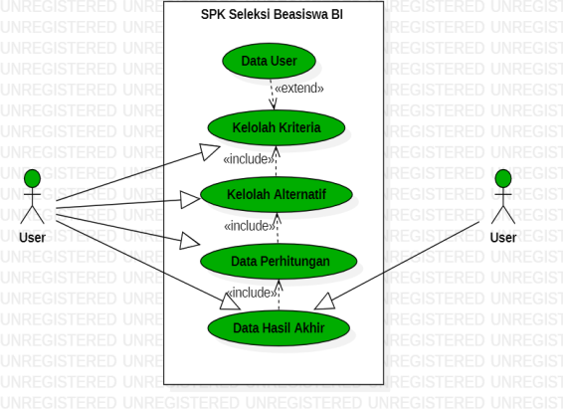
Gambar 3 Use case diagram sistem
- Proses Metode TOPSIS
- Menentukan alternatif dan kriteria
Alternatif disini ialah peserta calon penerima beasiswa :
- Andi Kurnia
- Utari Rahayu
- Anja bebiyana Sukma
- Hatta Utawan
- Muhammad Eki Tamara
- Antoni Hidayatullah
- Nurul Septirida Hidayatullah Zaimus
- Ahmad Fariza
- Baiq Rabiatul Adawiyah
- Lilik Hidayati
Kriteria yang digunakan berjumlah 6 kriteria, yakni :
C1 = ipk (benefit)
C2 = pengahasilan orang tua (cost)
C3 = tanggungan orang tua (benefit)
C4 = usia (benefit)
C5 = prestasi(benefit)
C6 = organisasi (benefit)
Dengan rincain sebagai berikut :
Tabel 1. Kriteria dan pembobotan
- Membuat Matriks Keputusan
Matriks keputusan ialah matriks nilai setiap keriteria yang dimiliki oleh alternatif. Matriks keputusan dapat dilihat pada tabel di bawah ini.
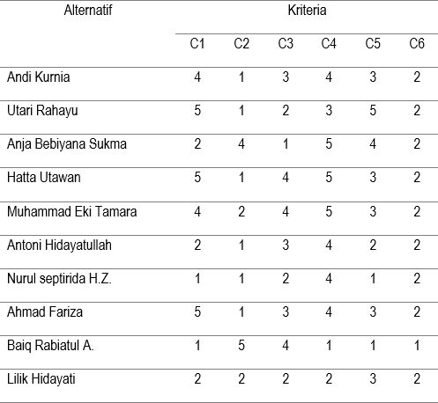
Tabel 2. Matriks Keputusan

- Membuat Matriks Keputusan Ternormalisasi
Setelah membuat matriks keputusan maka selanjutnya mencari nilai bobot pembagi untuk menentukan matriks ternormalisasi.
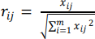

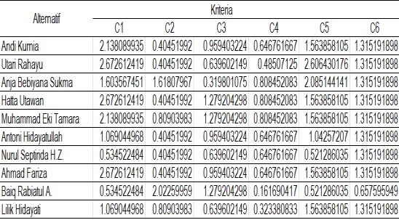
Matriks keputusan ternormalisasi dapat diliahat pada tabel di bawah ini
Tabel 3. Matriks keputusan ternormalisasi
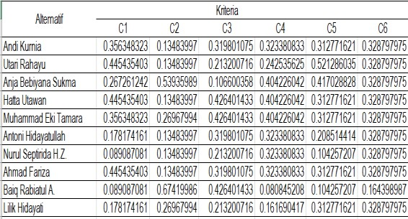

- Membuat Matriks Ternormalisasi Terbobot
Pada Langkah ini yang dilakukan adalah mengalikan setiap matriks ternornaliasi dengan bobot kepentingan (w), menggunakan rumus yij = wi . rij. Sehingga dihasilkan seperti tabel di bawah ini.
Tabel 4. Matriks ternormalisasi terbobot

- Mencari Solusi Ideal Postif (A+) dan Solusi Ideal Negatif (A-)
Pada Langkah ini yang harus diperhatikan adalah atribut yang digunakan disetiap kriteria. Jika atribut keuntungan (benefit) yang dipakai dalam kriteria maka solusi ideal positifnya adalah yang bernilai maksimal, akan tetapi jika menggunakan atribut biaya (cost) maka yang diambil adalah nilai minimumnya. Sebaliknya untuk mencari nilai solusi ideal negatif, jika atribut yang dipakai adalah atribut keuntungan (benefit) maka nilai solusi ideal negatifnya adalah yang bernilai minimum dan ketika atributnya biaya (cost) maka solusi ideal negatifnya adalah nilai maksimal. Hasilnya dapat dilihat pada tabel di bawah ini.

Tabel 5. Solusi ideal positif dan negatif
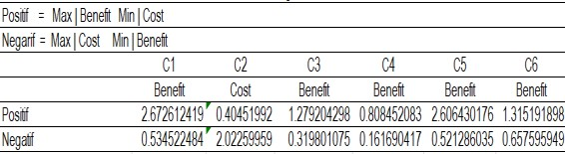
- Mencari Jarak Ideal Pisitif (Si+) dan Jarak Ideal Negatif (Si-)
Nilai dari Si+ dan Si-
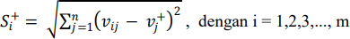
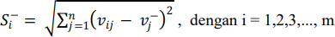
Tabel 6. Jarak ideal postif dan negatif
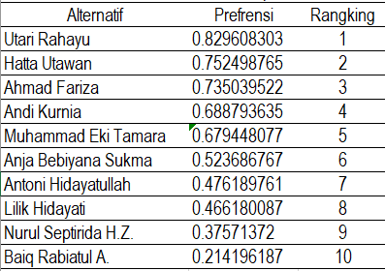
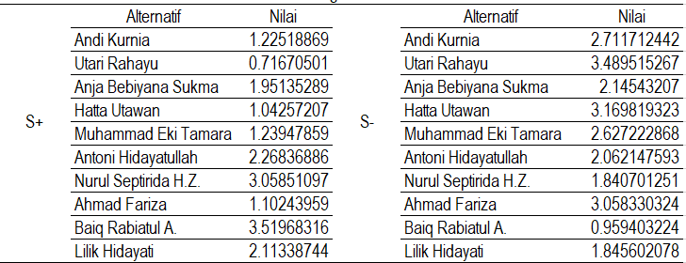
- Mencari Kedekatan Relatif Terhadap Solusi Ideal Positif.
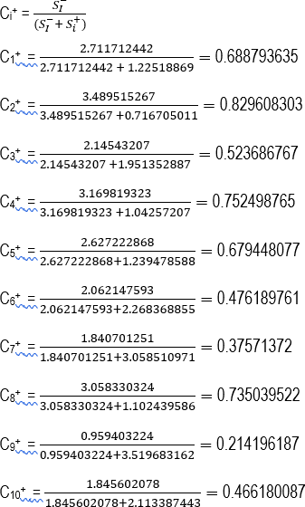
Nilai preferensi untuk setiap alternatif
Kemudian hasil perhitungan yang didapat akan diberi keterangan rangking setiap alternatif. Berikut hasilnya dalam bentuk tabel.
Tabel 7. Hasil nilai akhir perhitungan TOPSIS

Hasil perhitungan dengan menggunakan sistem maupun menggunakan perhitungan manual cocok sehingga sistem dapat berjalan dengan baik sesuai dengan rancangan, di mana kriteria yang paling berpengaruh dalam mendapatkan nilai prefrensi tertinggi dalam pengujian ini adalah kriteria IPK dan prestasi, dikarenakan kedua kriteria tersebut memiliki bobot paling besar yakni : 6 untuk bobot IPK dan 5 untuk bobot prestasi.
- Tampilan Hasil Program
- Menu utama
Menu utama admin menampilkan daftar menu yang dapat diakses oleh administrator sistem yang merupakan aktor yang mempunyai hak penuh ke dalam sistem. Tampilan menu utama untuk administrator dapat dilihat pada gambar di bawah ini.
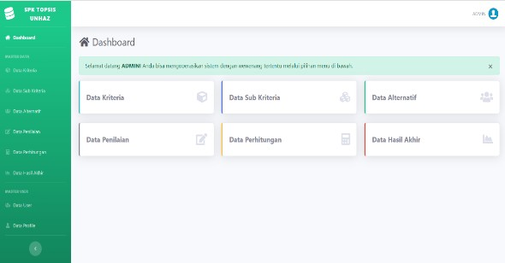
Gambar 4 Menu utama
- Menu daftar data kriteria
Form daftar data kriteria merupakan form yang digunakan untuk menampilkan daftar kriteria yang tersimpan pada database sistem. Form ini dapat diakses oleh admin sistem.Tampilan form daftar data kriteria dapat dilihat pada gambar di bawah ini.
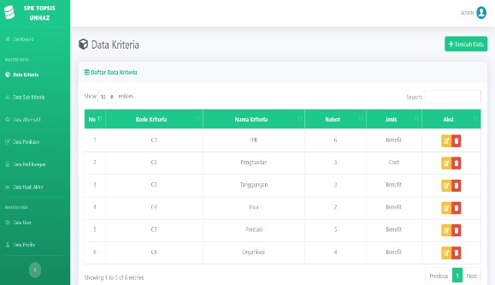
Gambar 5 Menu kriteria
- Menu daftar data sub kriteria
Form daftar data sub kriteria merupakan form yang digunakan untuk menampilkan daftar data sub kriteria yang tersimpan pada database sistem. Form ini dapat diakses oleh admin sistem.Tampilan form daftar data sub kriteria dapat dilihat pada gambar di bawah ini.
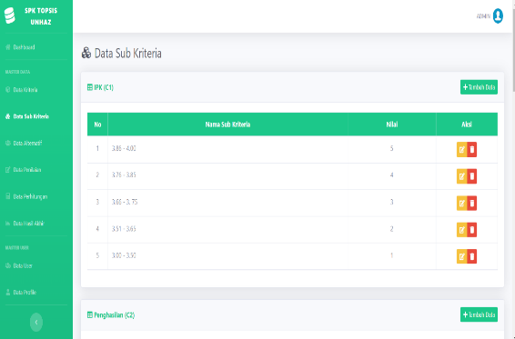
Gambar 6 Menu sub kriteria
- Menu daftar data alternatif
Form daftar data alternatif merupakan form yang digunakan untuk menampilkan daftar data alternatif yang tersimpan pada database sistem. Form ini dapat diakses oleh admin sistem.Tampilan form daftar data alternatif dapat dilihat pada gambar di bawah ini.
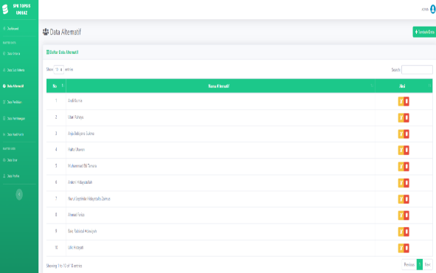
Gambar 7 Menu alternatif
- Menu daftar data penilaian
Form daftar data penilaian merupakan form yang digunakan untuk menampilkan daftar data penilaian yang tersimpan pada database sistem. Form ini dapat diakses oleh admin sistem.Tampilan form daftar data penilaian dapat dilihat pada gambar di bawah ini.
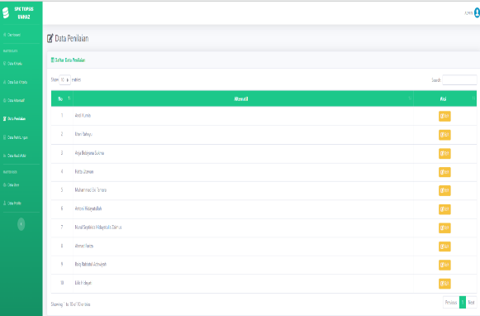
Gambar 8 Menu penilaian
- Menu data perhitungan
Form data perhitungan merupakan form yang digunakan untuk menampilkan data perhitungan yang tersimpan pada database sistem. Form ini dapat diakses oleh admin sistem.Tampilan form data perhitungan dapat dilihat pada gambar di bawah ini.
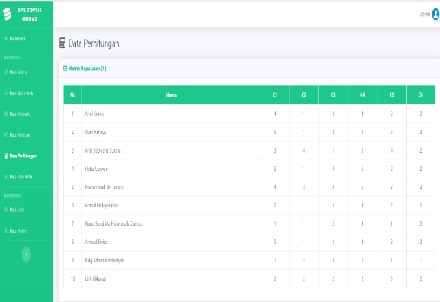
Gambar 9 Menu data perhitugan
- Menu data hasil akhir
Form data hasil akhir merupakan form yang digunakan untuk menampilkan data hasil akhir yang tersimpan pada database sistem. Form ini dapat diakses oleh admin dan user sistem.Tampilan form data hasil akhir dapat dilihat pada gambar di bawah ini.
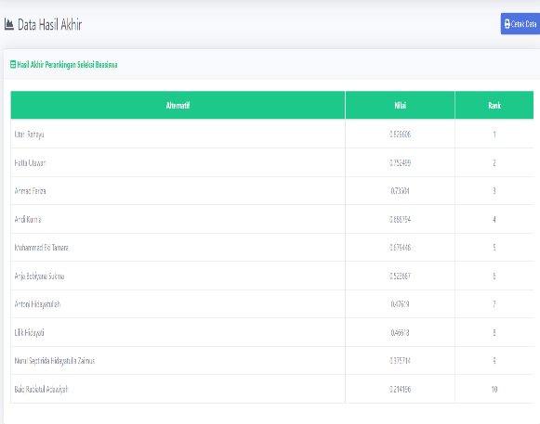
Gambar 10 Menu data hasil akhir
- Kesimpulan
Berdasarkan hasil perancangan dan pembangunan SPK seleksi beasiswa pada Universitas Hamzanwadi menggunakan metode TOPSIS ini maka dapat disimpulkan sebagai berikut : Pembangunan sistem sudah sesuai dengan rancangannya dan sudah berhasil berjalan dengan baik. Sistem dengan menggunakan metode TOPSIS mampu memberikan rekomendasi calon penerima beasiswa sesuai dengan yang diharapkan pengguna. Kriteria yang paling berpengaruh dalam menentukan prefrensi tertinggi adalah kriteria IPK dan prestasi karena memiliki bobot paling tinggi diantara kriteria yang lain.
Daftar Pustaka
[1] Aronson, J. E., Liang, T. P., & Turban, E. 2008. Decision support systems and intelligent systems. Yogyakarta : Penerbit ANDI.
[2] F. Riandari, P. M. Hasugian and I. Taufik, “Sistem Pendukung Keputusan Menggunakan Metode Topsis Dalam Pemilihan Kepala Departemen Pada Kantor Balai Wilayah Sungai Sumatra II Medan,” vol. 2, no. 1, Okt-2017, e- ISSN 2541-3724.
[3] S. D. Damayanti and Gafrun, “Sistem Pendukung Keputusan Penentuan Karyawan Teladan Dengan Menggunakan Metode Saw,” jurnal sistem informasi dan teknik komputer, vol. 6, no. 2, (2021) ISSN: 2502-5899.
[4] Fardani. 2018. “Penerapan Metode SAW (Simpe Addittive Weighting) untuk Merancang Sistem Pendukung Keputusan Penentuan Taruna Taruni Terbaik Pada SMK Negeri 2 Turen.” JATI (Jurnal Mahasiswa Teknik Informatika) 206- 213.
[5] Rastri Prathivi, “Sistem Pendukung Keputusan Seleksi Beasiswa Pada Universitas Semarang Menggunakan Metode Topsis,” vol. 14, no. 1, pp. 10- 16, 2018.
[6] Haikal Andrean, “Pengembangan Decision Support System Untuk Menunjang Layanan IT Jaringan Data di BPPT,” vol. 15, no. 2, pp. 188-198, nov- 2021.
[7] F. Riandari, P. M. Hasugian and I. Taufik, “Sistem Pendukung Keputusan Menggunakan Metode Topsis Dalam Pemilihan Kepala Departemen Pada Kantor Balai Wilayah Sungai Sumatra II Medan,” vol. 2, no. 1, Okt-2017, e-ISSN 2541-3724.

